МИНОБРНАУКИ РОССИИ

Федеральное государственное бюджетное образовательное учреждение высшего образования

НИЖЕГОРОДСКИЙ ГОСУДАРСТВЕННЫЙ ТЕХНИЧЕСКИЙ

УНИВЕРСИТЕТ им. Р.Е.АЛЕКСЕЕВА

Институт радиоэлектроники и информационных технологий

Кафедра информатики и систем управления

_________________Геоинформационная система “2ГИС”______________

Отчёт

по лабораторной работе

по дисциплине

_______________Информатика и компьютерные технологии_____________

РУКОВОДИТЕЛЬ:

________________ _Степаненко М.А.____

(подпись) (фамилия, и.,о.)

СТУДЕНТ:

________________ Калмыкова А.Д.______

(подпись) (фамилия,и.,о.)

_____22-ИВТ-4_____

(шифр группы)

Работа защищена «___» ____________

С оценкой ________________________

Нижний Новгород

2023

Вариант 31

Задания к выполнению лабораторной работы №1

1) Осуществить поиск объекта по указанному адресу (по карте Москвы), отметить на карте место, соответствующее заданному адресу, найти ближайшую станцию метро, указать путь к ней, и расстояние по прямой.

2) Найти адреса указанных в варианте ВУЗов (по карте Москвы), их учебных корпусов (филиалов) в Москве.

3) Определение расстояния и маршрута движения от места жительства до места учебы: 1 корпус, 6 корпус НГТУ (по карте Нижнего Новгорода). Определить оптимальное расстояние от места Вашего проживания до ВУЗа, указать несколько альтернативных маршрутов с использованием траекторий общественного транспорта и движения по пешеходным зонам.

Задание 1

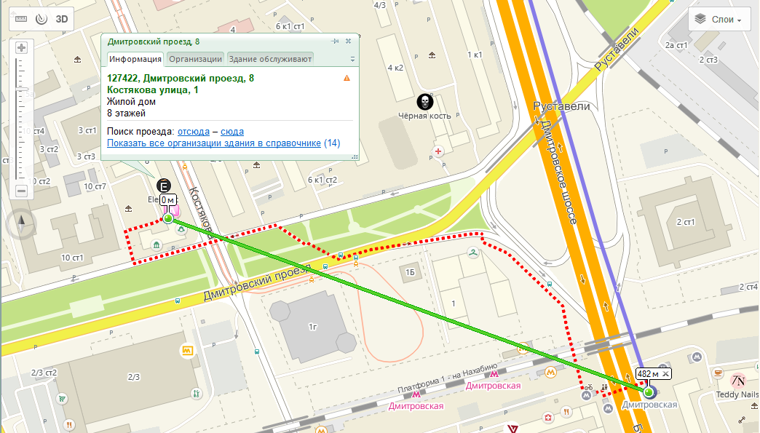

Гостиницы

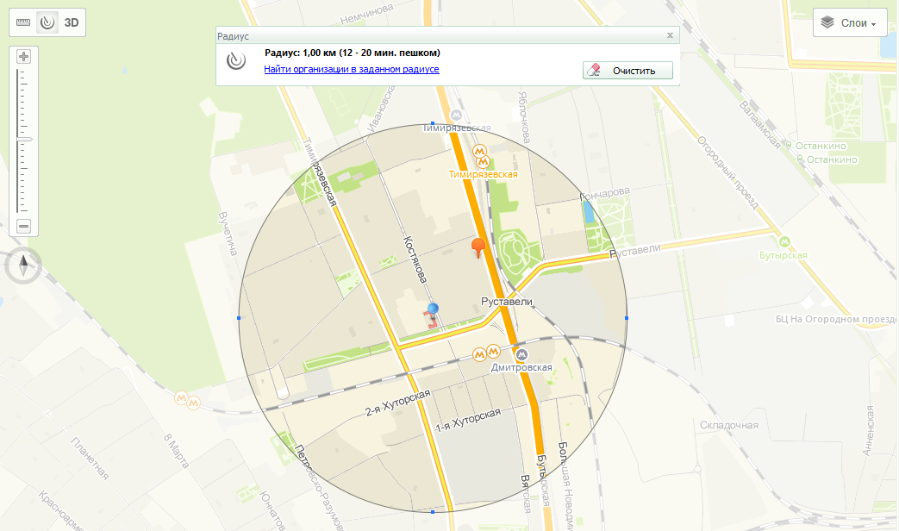

Музеи

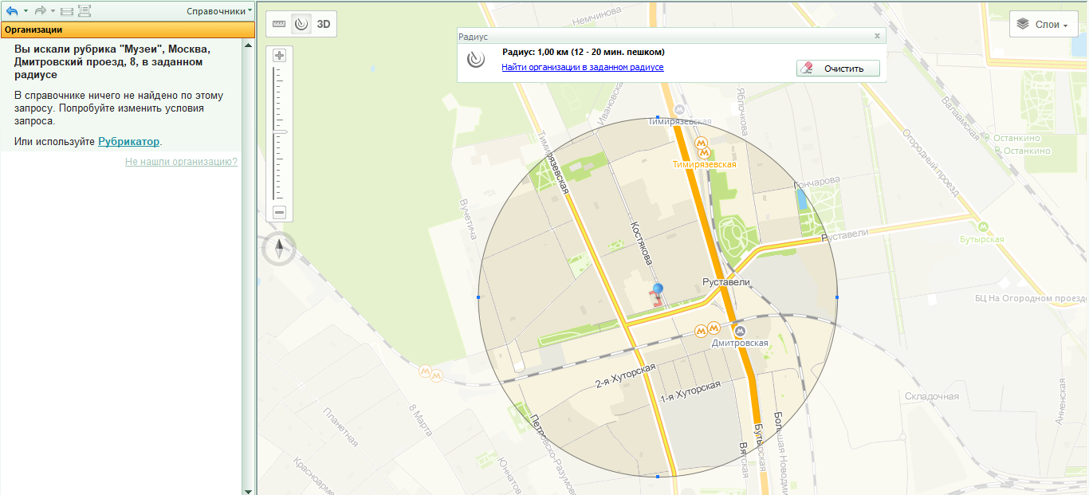

Задание 2

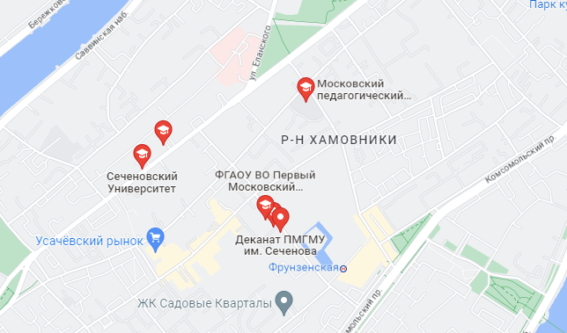

Задание 3

До 6 корпуса: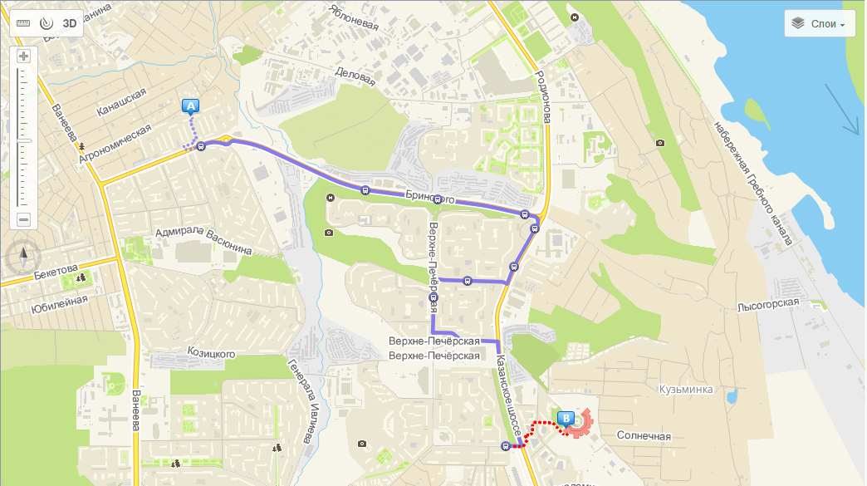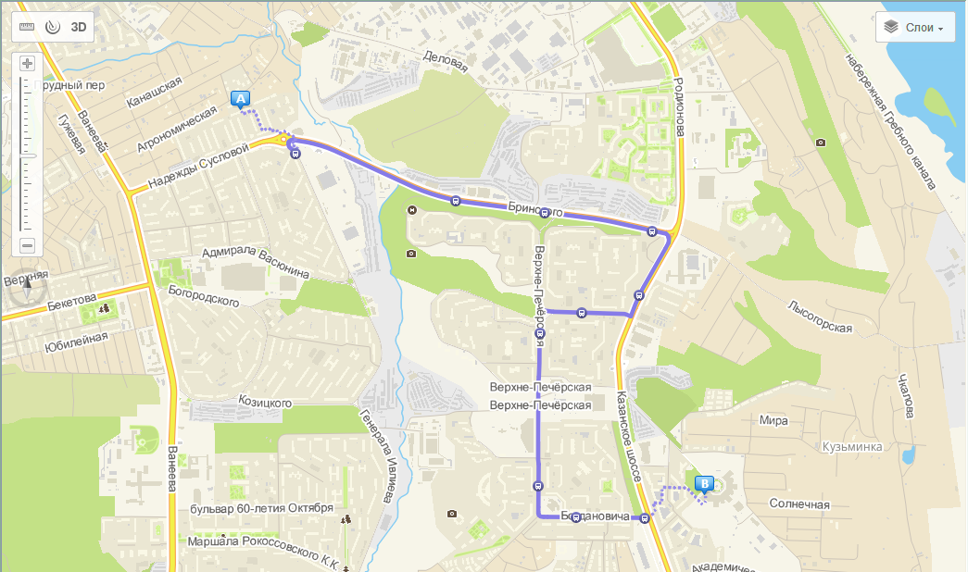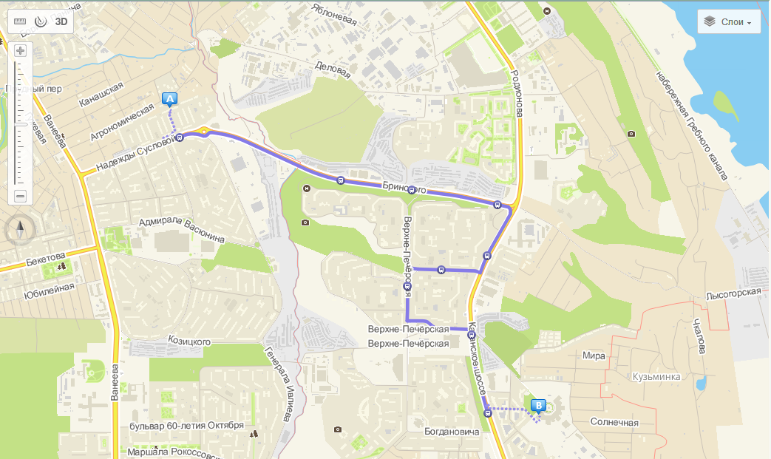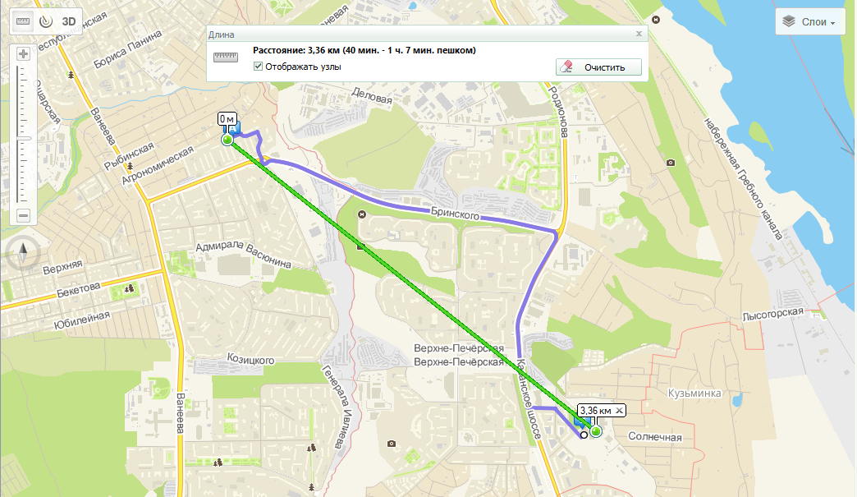

До 1 корпуса: